**Фазовые равновесия и структурообразование.**

1. Определите размеры ячейки феррита. Плотность железа 

2. Определите энтальпию образования вакансии в золоте (в эВ/атом), если известно, что количество вакансий на кубический метр в золоте при 900 °С .

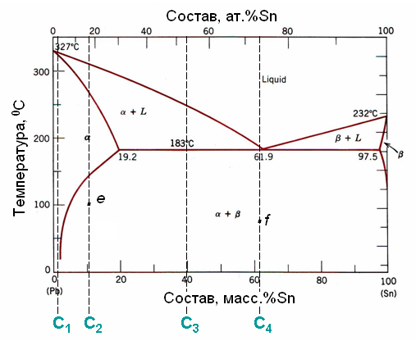3. Опишите изменения структуры при охлаждении сплавов составов С1 и С3.

Определите количество каждой фазы для конфигурационной точки *e*, если масса сплава 2,5кг.

4. Определите массовую долю цементита в перлите.